|  |  |
| --- | --- |
| Project Title: Useless Machine, Useful Applications | |
| Name: 莊鈞堯 | ID: 108062103 |
| Name: 黃子軒 | ID: 108062304 |

Project Description:

**1. 概念圖、功能描述與使用到的I/O Devices或額外的機構設計**

(1) 概念圖：

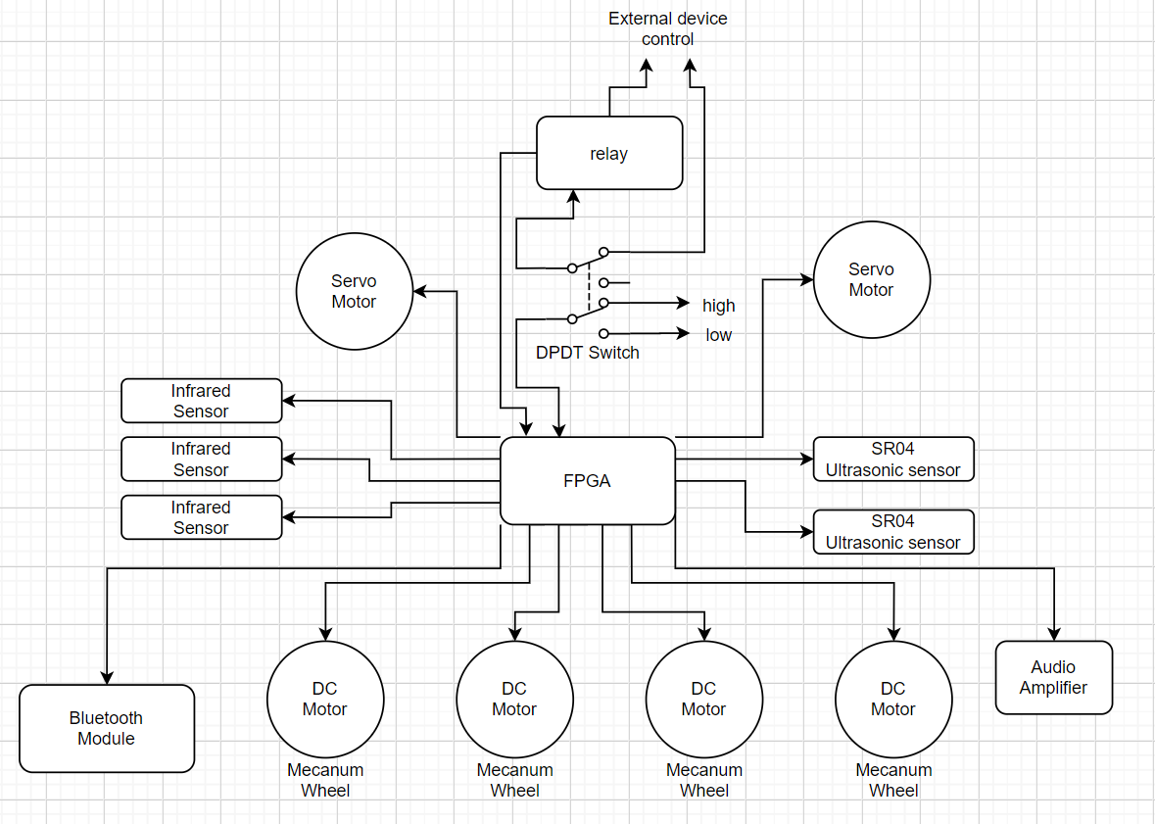 ←系統概念圖

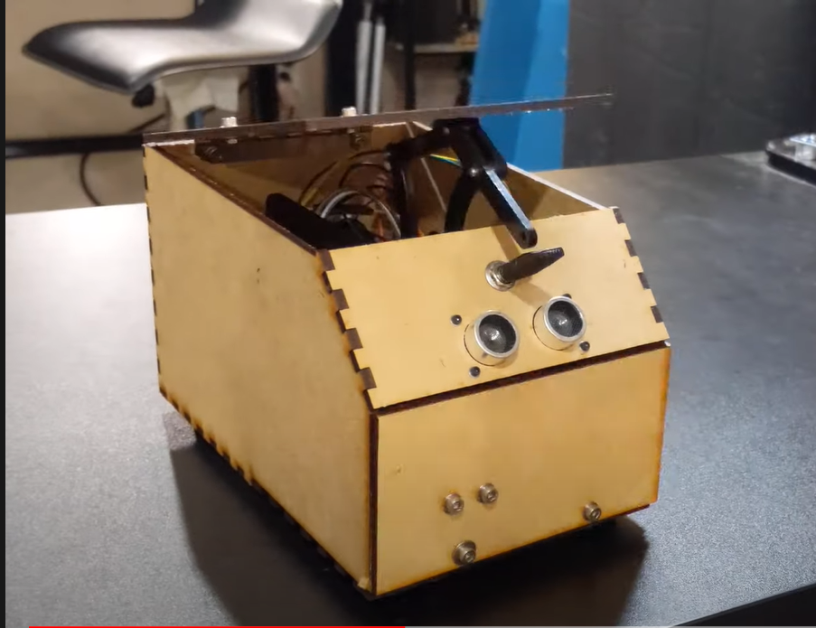 ←外觀（示意圖）

(2) 功能描述：

此療癒小物有一個開關控制外接的裝置（Ex. 燈泡），且具有3種模式：

(1) Normal Switch（NS）模式：使用者可以使用APP遙控（或自行手動操控）開關。

(2) Useless Box（UB）模式：當使用者嘗試觸碰開關時，妨礙使用者或自動閃開。

(3) Useful Car（UC）模式：化身成遙控車，可依使用者指令進行前進、後退等基本操作。

(3) 使用到的零件：

【基礎】

Switch（Reset）

LED（顯示剩餘電量）

Push button（切換模式）

7-Segment Display（顯示現在的模式）

Audio Amplifier（遙控車偵測到前方有障礙物時會發出聲音）

【額外】

伺服馬達（$150）×2

繼電器模組（$48）×1

DPDT搖頭開關（$30）×1

紅外線感應器（$80）×3

超音波距離感應器（$50）×2

薄木板（$150）

電池盒＋電池（$100）

馬達接頭（$20）×4

藍芽模組（$258）×1

馬達驅動器 ($128) x2

麥克納姆輪重載小車 (https://zanrobot.com/shop/301002/)

---------------------------------

總價：1562

來源：網購and實體店面

**2. 規劃工作項目、進度與分工**

(1) 買零件與事前準備／雙方——12/3～12/13

(2) 硬體組裝與基本測試／莊鈞堯、設計FSM與確立程式基本架構／黃子軒——12/14～12/20

(3) 遙控功能與NS模式測試／莊鈞堯、距離感應功能測試／黃子軒——12/21～12/27

(4) UB模式實作與測試／黃子軒——12/28～1/3

(5) PPT製作／莊鈞堯、UC模式實作與最終測試／黃子軒——1/4～1/10

(6) 彈性調整時間（為突發或緊急情況提供彈性）——1/11～1/13

**3. 可能遭遇之困難與預期解決方法或備案**

(1) UB模式下無法由兩側精確操控開關：

【備案】簡化成僅由一側操控。

(2) 無法正確讀取／輸出超音波距離感應器之數值：

【備案】改由紅外線感應器替代。

(3) 藍芽遙控功能異常：

【預期解決方法】捨棄遙控功能。

(4) 實作時間不足：

【預期解決方法】簡化或刪除部分功能。